Магнитосопротивление ферромагнитной нанонити со сверхпроводящим нано-шунтом
Козлов С.Н.^{1,2}, Скрябина О.В.^{3,4}, Егоров С.В.⁵, Клименко А.А.⁶, Бакурский С.В.^{7,8,9}, Головчанский И.А.^{7,9}, Напольский К.С.¹⁰
¹студент
Московский государственный университет имени М.В.Ломоносова,
факультет фундаментальной физико-химической инженерии, Москва, Россия
²студент, ³аспирант, ⁵сотрудник
Институт физики твердого тела РАН, Черноголовка, Россия
⁴сотрудник, ⁷сотрудник, к.ф.-м.н
Московский физико-технический институт, Долгопрудный, Россия
⁶аспирант
Московский государственный университет имени М.В.Ломоносова,
факультет наук о материалах, Москва, Россия
⁸сотрудник, к.ф.-м.н
Научно-исследовательский институт ядерной физики МГУ, Москва, Россия
⁹сотрудник, к.ф.-м.н
Национальный исследовательский технологический университет МИСиС, Москва, Россия
¹⁰сотрудник, к.х.н.
Московский государственный университет имени М.В.Ломоносова,
химический факультет, Москва, Россия
E–mail: sergeikozlov24@yandex.ru
Электрические и магнитные транспортные свойства единичных ферромагнитных нанонитей представляют большой интерес для фундаментальных и прикладных исследований как квазиодномерные объекты. Их перспективы варьируются от создания сверхплотной памяти [1] и логических операторов [2] до акустических сенсоров [3]. В данной работе изучалась гибридная наноструктура из поликристаллической никелевой нанонити диаметром порядка ~100 нм в контакте со сверхпроводящими ниобиевыми электродами толщиной 250 нм (см. рис. 1а). Эта структура изучалась в параллельном оси нити магнитном поле при различных криогенных температурах.
При температуре T выше критической температуры сверхпроводящего перехода ниобия T_{c} кривые магнитосопротивления обусловлены анизотропным магнитосопротивлением нанонити (см. рис. 1b). Моделирование магнитосопротивления в рамках численных методов микромагнетизма [4], основанное на методе, предложенном в работе [5], показало, что при низких температурах (при T~10 K) важную роль играет магнитокристаллическая анизотропия никеля. В поликристаллическом образце также важную роль играют границы между монокристаллическими зернами. Их мы учитывали, вводя эффективную одноосную анизотропию на границах. Показано как роль последней влияет на процесс перемагничивания нити.
Ниже T_{c} поведение магнитосопротивления сильно меняется. В этом случае потенциальные сверхпроводящие контакты выполняют роль шунта. При T=4.2 K зависимость R(H) быстро растет и обладает гистерезисом вплоть до поля необратимости, приблизительно равного 1 T (см. рис. 1c). Дополнительно, кривая магнитосопротивления имеет пилообразную форму с постоянными скачками сопротивления. Эти скачки объясняются проникновением (или выходом) единичных вихрей Абрикосова в область вблизи поверхности контакта Nb/Ni.
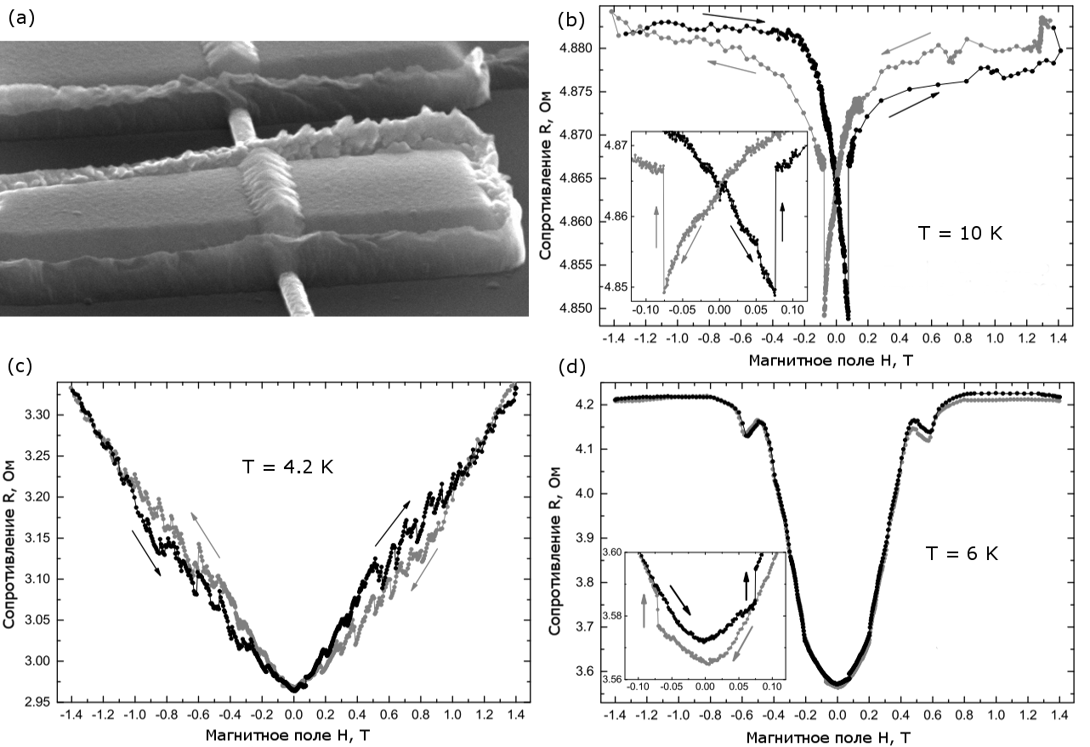
Рис. 1. (a) СЭМ-изображение изготовленной структуры. Кривые магнитосопротивления для температур (b) T=10 K, (c) T=4.2 K, (d) и при температуре вблизи сверхпроводящего перехода T=6 K.

При T=6 K, что немного ниже T_{c}≈6.7 K контакта, гистерезис и скачки сопротивления исчезают, и одиночный пик появляется вблизи критического перехода (см. рис. 1d). Этот пик мы связываем с неравновесными состояниями на поверхности контакта Nb/Ni. Важно отметить, что анизотропное магнитосопротивление нити сохраняется и при температурах ниже критической. Это открывает путь для разработки новых магниторезистивных наноустройств, использующих как анизотропное магнитосопротивление ферромагнитной нанонити, так и магнитосопротивление сверхпроводящего шунта.
Авторы выражают благодарность своему научному руководителю Столярову В.С. за помощь в ходе исследования и ценные советы.
Работа выполнена при поддержке гранта РФФИ № 16-02-00815.

Литература
- Nielsch K. et al. Hexagonally ordered 100 nm period nickel nanowire arrays //Applied Physics Letters. – 2001. – Т. 79. – №. 9. – С. 1360-1362.
- Hayashi M. et al. Current-controlled magnetic domain-wall nanowire shift register //Science. – 2008. – Т. 320. – №. 5873. – С. 209-211.
- McGary P. D. et al. Magnetic nanowires for acoustic sensors //Journal of Applied Physics. – 2006. – Т. 99. – №. 8. – С. 08B310.
- Miltat J. E., Donahue M. J. Numerical micromagnetics: Finite difference methods //Handbook of magnetism and advanced magnetic materials. – 2007.
- Silva R. A. et al. Magnetoresistance and magnetization reversal of single Co nanowires //Physical Review B. – 2009. – Т. 79. – №. 13. – С. 134434.

